Bài tập Git
Sinh viên A (leader): Hà Hồng Quân
Sinh viên B: Nguyễn Hồng Minh Quân
Sinh viên C: Võ Thiên Phú
Kho: https://github.com/QuanHa2004/nhom14bai1.git
- Hãy tạo 1 remote repository (RR) (sv A)
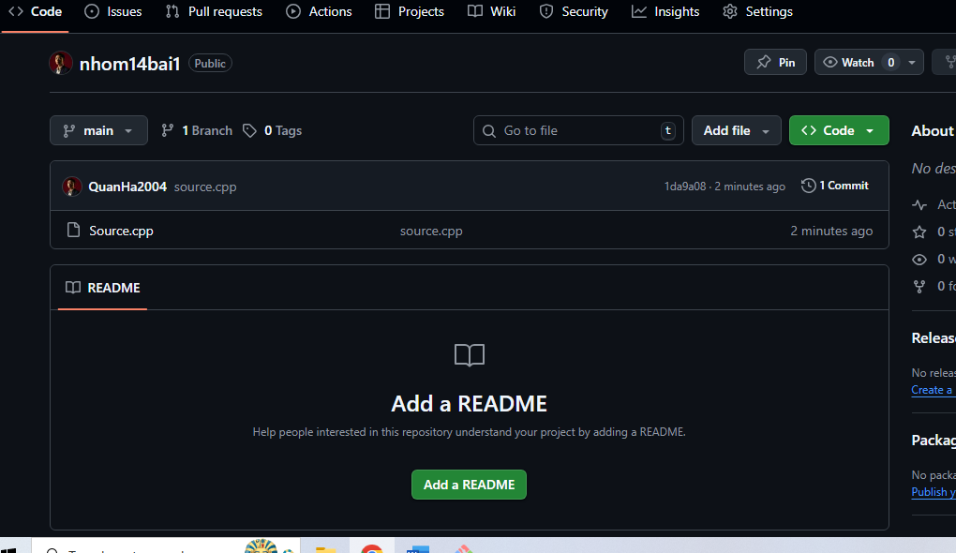
- SV A,B,C lấy kho vừa tạo về máy của mình
Trả lời:
Git clone https://github.com/QuanHa2004/nhom14bai1.git
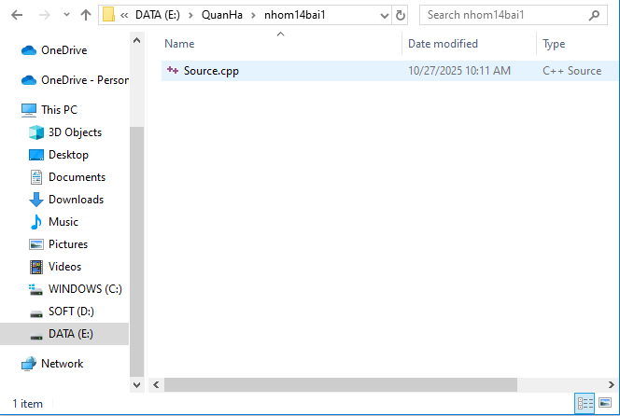
- SV A chép file source.cpp được cung cấp vào LR của mình vừa tạo

- Nhóm cho biết trạng thái (status) của các file vừa chép vào? Xem trại thái bằng cách nào?
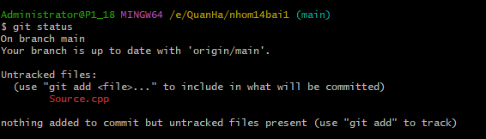
Trả lời:
- SV A hãy thêm file đó vào LR
Trả lời:
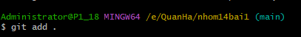
Kiểm tra lại trạng thái các file đó
File source.cpp có trạng thái là gì?
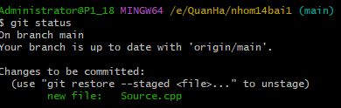
- Commit những thay đổi đó
Trả lời:
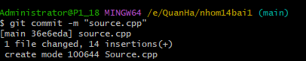
- Đẩy các thay đổi đó lên RR của nhóm
Trả lời:

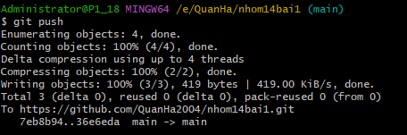

- SV B,C lấy kho của nhóm mình về máy
Trả lời:
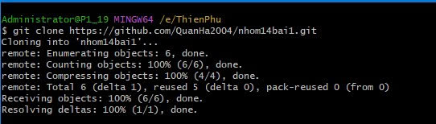

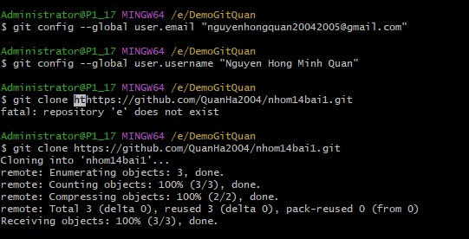

- SV A, B,C hoàn thành file source.cpp theo phân công
SV Hồng Quân: hàm tổng

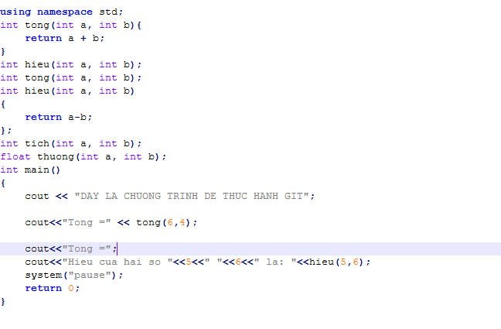
SV Thiên Phú: hàm hiệu
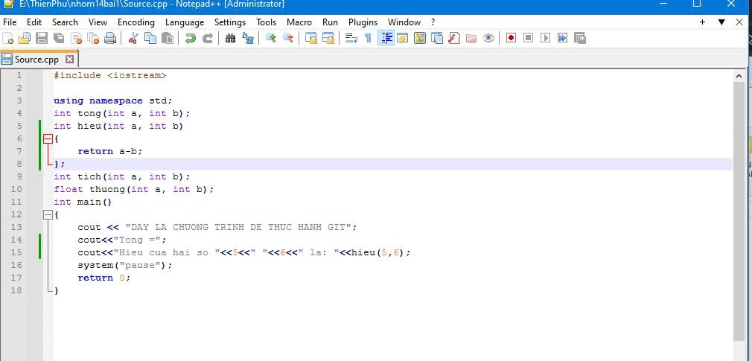

SV Minh Quân: hàm tích
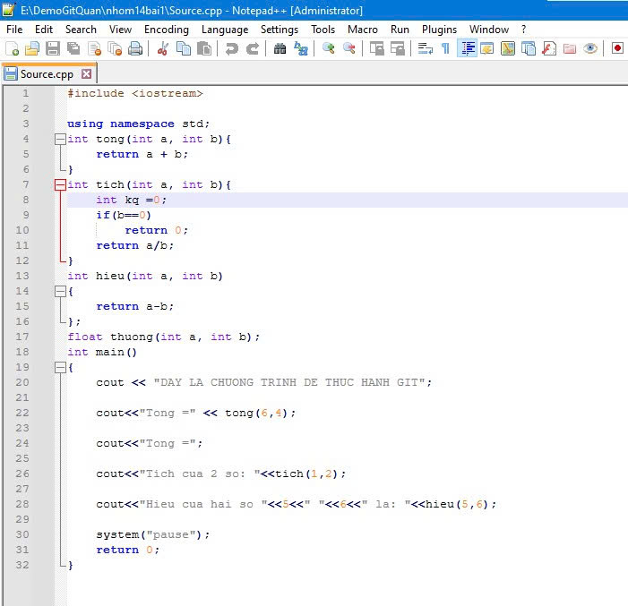
- SV A, B,C đẩy các phần thay đổi của mình lên RR
SV Hồng Quân
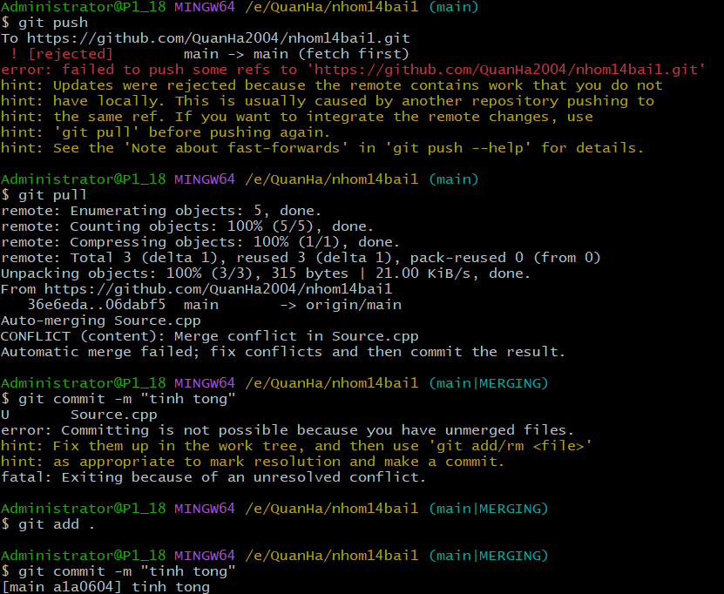
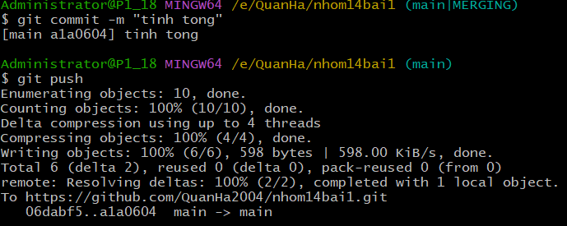
SV Thiên Phú
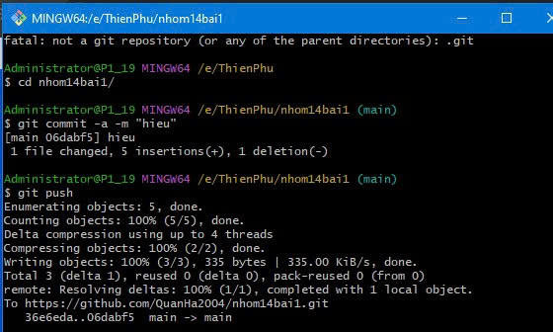
SV Minh Quân
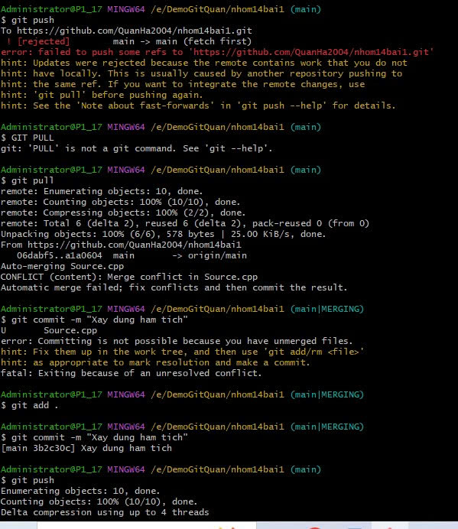
- Mỗi SV phát triển 1 chức năng mới tự chọn trên 1 nhánh mới
SV Hồng Quân (tìm số hoàn thiện):
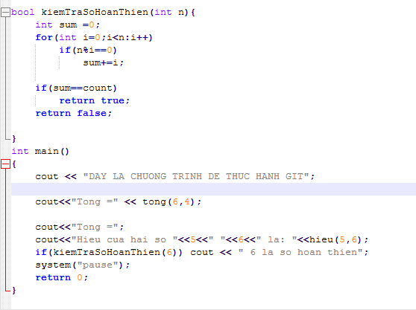
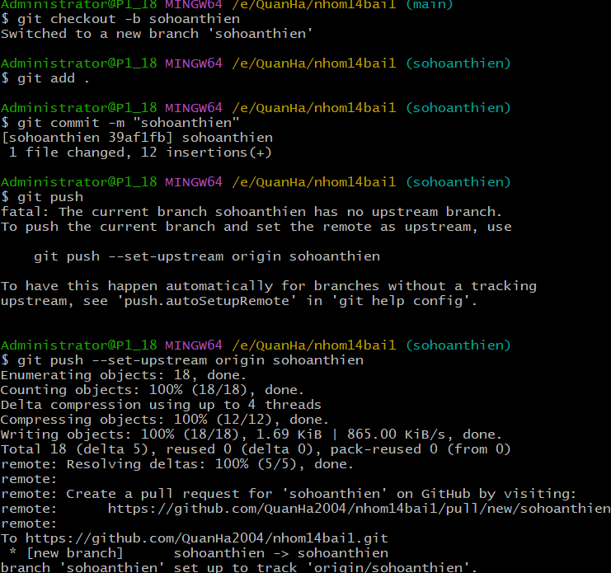
SV Thiên Phú (tìm ước chung):
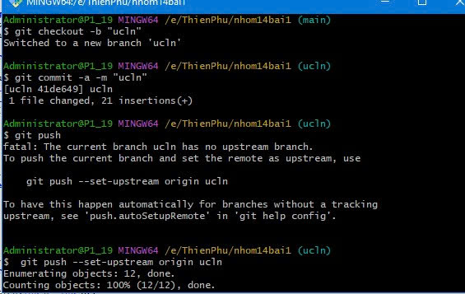
SV Minh Quân (kéo búa bao):
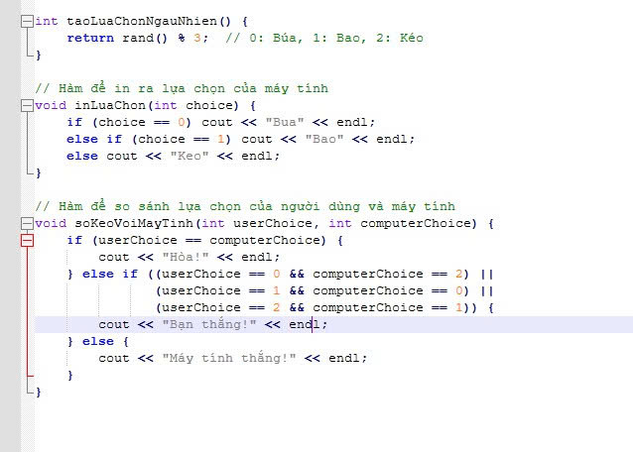
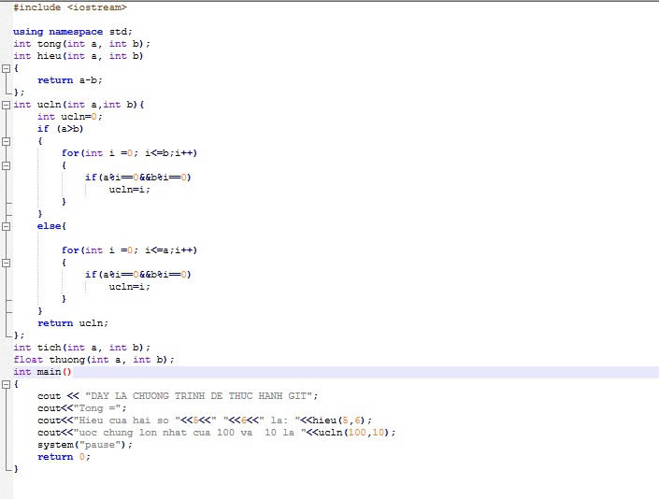
- Nhóm trưởng kiểm tra trước khi tích hợp vào main

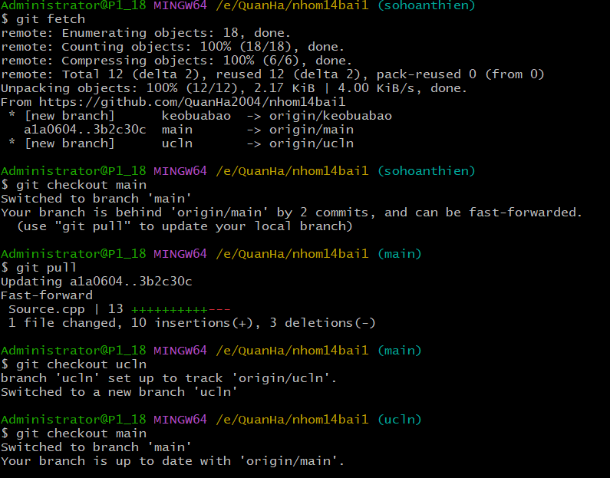
Kiểm tra ucln (Hồng Quân)

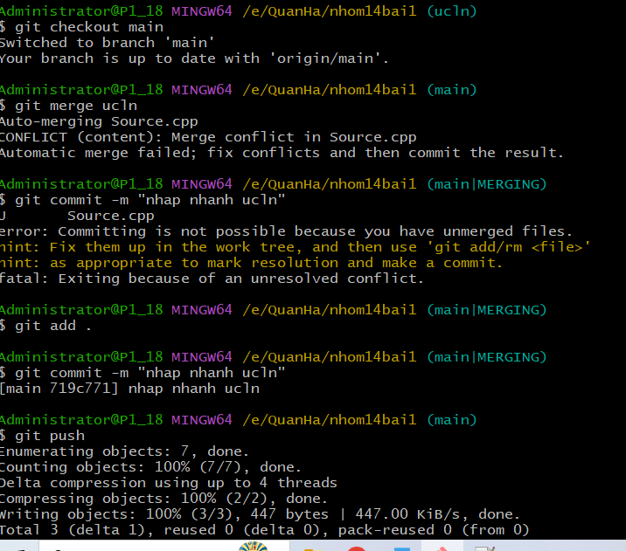

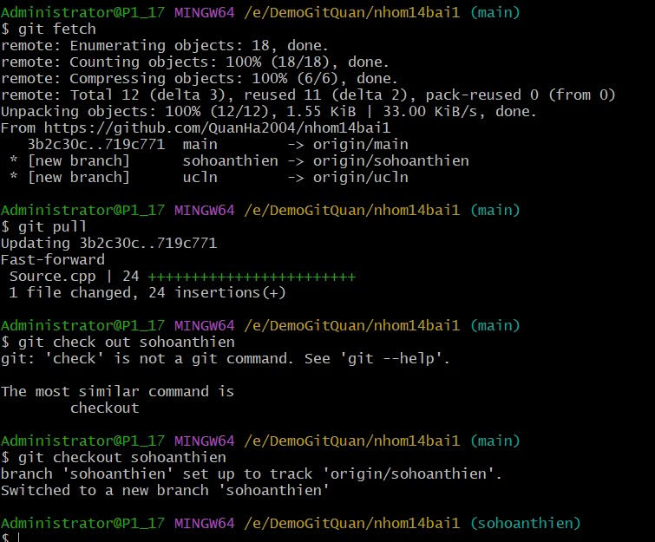
Kiểm tra số hoàn thiện (Minh Quân)
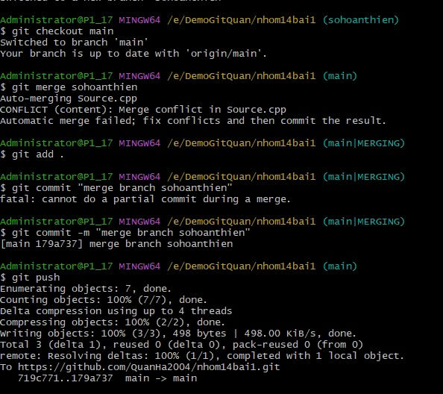
Kiểm tra Kéo búa bao (Thiên Phú)
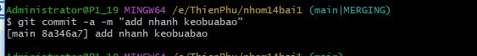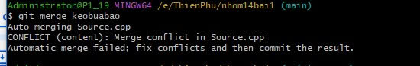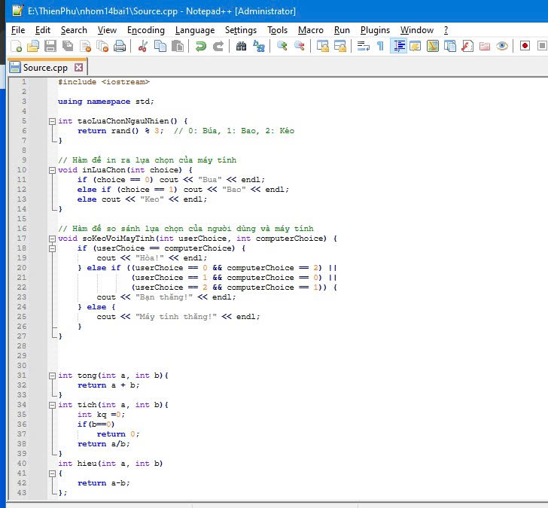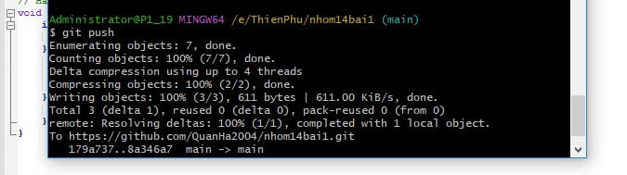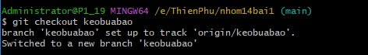
Kết quả cuối cùng:
#include <iostream>

using namespace std;

int taoLuaChonNgauNhien() {
return rand() % 3; // 0: Búa, 1: Bao, 2: Kéo
}

// Hàm để in ra lựa chọn của máy tính
void inLuaChon(int choice) {
if (choice == 0) cout << "Bua" << endl;
else if (choice == 1) cout << "Bao" << endl;
else cout << "Keo" << endl;
}

// Hàm để so sánh lựa chọn của người dùng và máy tính
void soKeoVoiMayTinh(int userChoice, int computerChoice) {
if (userChoice == computerChoice) {
cout << "Hòa!" << endl;
} else if ((userChoice == 0 && computerChoice == 2) ||
(userChoice == 1 && computerChoice == 0) ||
(userChoice == 2 && computerChoice == 1)) {
cout << "Bạn thắng!" << endl;
} else {
cout << "Máy tính thắng!" << endl;
}
}

int tong(int a, int b){
return a + b;
}
int tich(int a, int b){
int kq =0;
if(b==0)
return 0;
return a/b;
}
int hieu(int a, int b)
{
return a-b;
};

int ucln(int a,int b){
int ucln=0;
if (a>b)
{
for(int i =0; i<=b;i++)
{
if(a%i==0&&b%i==0)
ucln=i;
}
}
else{

for(int i =0; i<=a;i++)
{
if(a%i==0&&b%i==0)
ucln=i;
}
}
return ucln;
};
int tich(int a, int b);
float thuong(int a, int b);

bool kiemTraSoHoanThien(int n){
int sum =0;
for(int i=0;i<n:i++)
if(n%i==0)
sum+=i;

if(sum==count)
return true;
return false;

}
int main()
{
cout << "DAY LA CHUONG TRINH DE THUC HANH GIT";

cout<<"Tong =" << tong(6,4);

cout<<"Tong =";

cout<<"Tich cua 2 so: "<<tich(1,2);

cout<<"Hieu cua hai so "<<5<<" "<<6<<" la: "<<hieu(5,6);

cout<<"uoc chung lon nhat cua 100 va 10 la "<<ucln(100,10);

if(kiemTraSoHoanThien(6)) cout << " 6 la so hoan thien";

// Khởi tạo ngẫu nhiên
srand(time(0));

int userChoice;
cout << "Chọn một trong ba (0: Bua, 1: Bao, 2: Keo): ";
cin >> userChoice;

// Kiểm tra lựa chọn hợp lệ
if (userChoice < 0 || userChoice > 2) {
cout << "Lựa chọn không hợp lệ! Vui lòng chọn lại!" << endl;
return 1;
}

// Lấy lựa chọn của máy tính
int computerChoice = getComputerChoice();
cout << "Máy tính chọn: ";
inLuaChon(computerChoice);

// So sánh kết quả
soKeoVoiMayTinh(userChoice, computerChoice);

system("pause");
return 0;
}

Push file word:
